**Olympijský víceboj**

**Základní škola a mateřská škola Miličín se tento školní rok poprvé zapojila do projektu Olympijského víceboje o Olympijský diplom.**

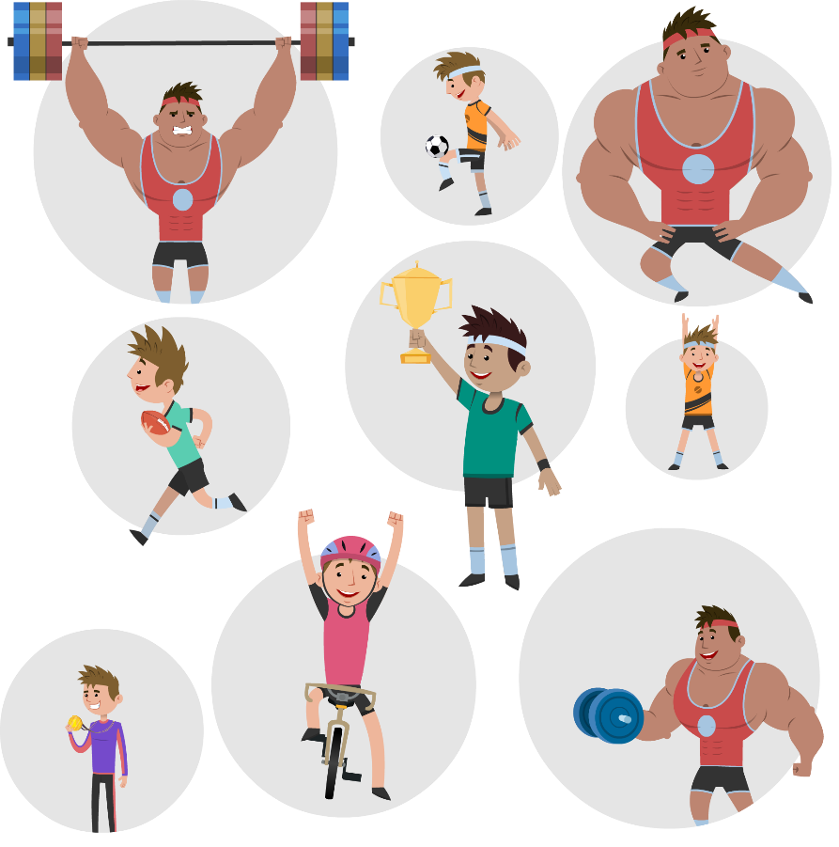**Cílem není soutěžit o nejlepší výkony, ale u každého žáka najít jeho přednosti a dle toho doporučit sporty, pro které má talent. Analýza nemá za úkol najít jen šikovné sportovce, ale ukázat, že sport je tu pro každého.**

**V hodinách tělesné výchovy absolvují žáci alespoň jednou za školní rok 8 disciplín testujících rychlost, ohebnost, vytrvalost, sílu, hbitost, rovnováhu, silovou vytrvalost a výbušnost. Výsledky dětí jsou zaznamenávány a je vytvořena pohybová analýza, jejíž výsledky se objeví na Olympijských diplomech, které děti obdrží na konci školního roku.**

**Eva Isabela Mládková – učitelka ZŠ a MŠ Miličín**